Projekat iz Arhitektura I Projektovanja Softvera

Na projektu su radili:
Andrija Stefanović 19481
Stefan Petković 19311

Komunikacija (Model komunikacije i softverska komponenta)

Kontekst i cilj faze 3
Sistem je projektovan kao distribuirana aplikacija sa klijentskim i serverskim delom, gde određene funkcionalnosti zahtevaju realtime razmenu poruka. Kod nas je to praćenje lokacije, promene statusa vožnje, obaveštavanje više vozača. Ovo se direktno nadovezuje na postavljene ciljeve arhitekture (pouzdana razmena poruka, jasne granice modula, skalabilnost) iz prethodnih faza.
Cilj faze 3 je da se implementira i dokumentuje model komunikacije i odgovarajuća softverska komponenta koja koristi biblioteku za komunikaciju u realnom vremenu. U našem slučaju to je bila biblioteka Socket.io implementirana u NestJs.

Pregled arhitekture bitan za komunikaciju
Aplikacija zadržava slojevitu organizaciju:
- Controllers
- Services
- Repositories
- Entities
- Modules

Dok se realtime komunikacija uvodi kao posebna komponenta u aplikacionom sloju.
- Gateway
Služi da omogući komunikaciju između vozača i putnika. Gateway ne zahteva promenu strukture projekta vec se dodaje na nju i tako sarađuje sa postojećim servisima i repozitorijumima.

Komponenta komunikacije: RideGateway
Uloga: uspostavljanje realtime kanala između:
- putnika (RIDER klijenti)
- vozača (DRIVER klijenti)
- serverske logike (RideService/ RideRepository/ UserRepository)

Model komunikacije (Socket.IO)

1. Izabrana tehnologija i razlog
Za komunikaciju u realnom vremenu korišćen je Socket.IO kroz NestJS @WebSocketGateway. Socket.IO omogućava:
- bidirekcionu razmenu događaja (events)
- identifikaciju klijenata kroz socket.id
- rad sa “rooms” (npr. drivers, riders)
- Sigurnija implementacija u realnim mrežnim uslovima u odnosu na čistu WebSocket implementaciju.

2. Tip komunikacije
Model je event-driven: server i klijent razmenjuju unapred definisane događaje. Komunikacija je kombinacija:
- 1:1 (server-->konkretan socketID)
- 1:N (server-->više vozača)
- client-->server (vozač šalje lokaciju serveru)

Specifikacija softverske komponente: RideGateway

1. Odgovornosti
RideGateway je centralna tačka realtime komunikacije i radi sledeće:
- Autentikacija pri konekciji (JWT u handshake-u).
- Registracija online korisnika i mapiranje userId-->socketId odvojeno za driver/rider.
- Dostava događaja:
- zahtev za vožnju vozačima (ride.requested) kroz batch-eve
- statusi vožnje putniku (ride.accepted, ride.started, ride.completed)
- lokacija vozača putniku (driver.location.update) uz zaštite

Protokoli i tokovi (glavne funkcije)
Funkcija: handleConnection(client)
Opis toka:
- Gateway pokušava da pronađe JWT token u:
- Handshake.auth.token
- Handshake.headers.authorization
- Handshake.query.token
- Ako token ne postoji-->emituje error i prekida konekciju
- Ako postoji-->jwtService.verify(token) i dobija payload (email)
- userRepository.findOne(email) učitava korisnika iz baze
- U zavisnosti od role:
- DRIVER-->upis u driverSockets, join room drivers
- RIDER-->upis u riderSockets, join room riders
- Klijentu šalje connected event sa rolom:
- Connected
- Error
- Diskonekcija (Disconnect flow):
- Funkcija: handleDisconnect(client)
  - čisti lastLocationUpdate za user-a, i uklanja korisnika iz mape.
Funkcija: notifyBatchOfDrivers(rideData, driverIds, rideId)
Opis toka:
- iterira kroz driverIds, proverava da li je driver online (driverSockets.get(driverId))
- ako jeste-->šalje ride.requested tom driver-u
- ako je bar jedan driver obavešten-->zakazuje batch timeout (15s)
- ako niko nije online-->odmah se prelazi na sledeći batch kroz rideService.advanceBatch(rideId)
Funkcije: Notifikacije putniku o statusu vožnje (server-->rider)
Ove metode šalju događaje tačno jednom putniku (1:1) na osnovu riderId-->socketId:
- notifyRiderAboutAcceptedRide-->ride.accepted
- notifyRiderAboutRideStarted-->ride.started
- notifyRiderAboutRideCompleted-->ride.completed

Funkcija: Lokacija vozača u realnom vremenu (driver → server → rider)
Opis: Za ovu funkciju bitno je da samo vozač sme da šalje svoju trenutnu lokaciju. Bitno je znati da postoje slojevi zaštite i validacije identiteta vozača. I events koji se šalju su:
- inbound (driver → server): driver.location.update
- outbound (server → rider): driver.location.update

Dijagram

Sequence diagram za client-->ride
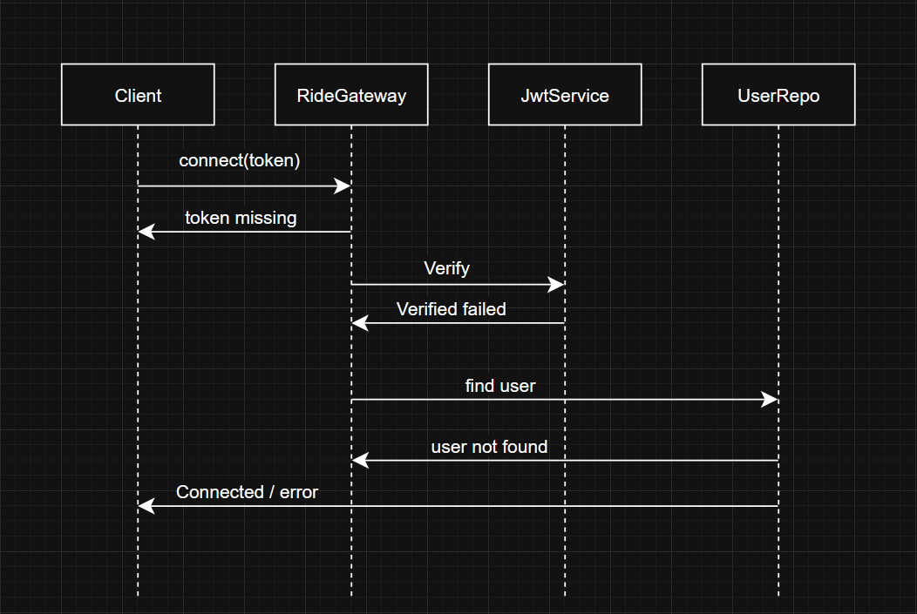

Sequence diagram za driver-->rider
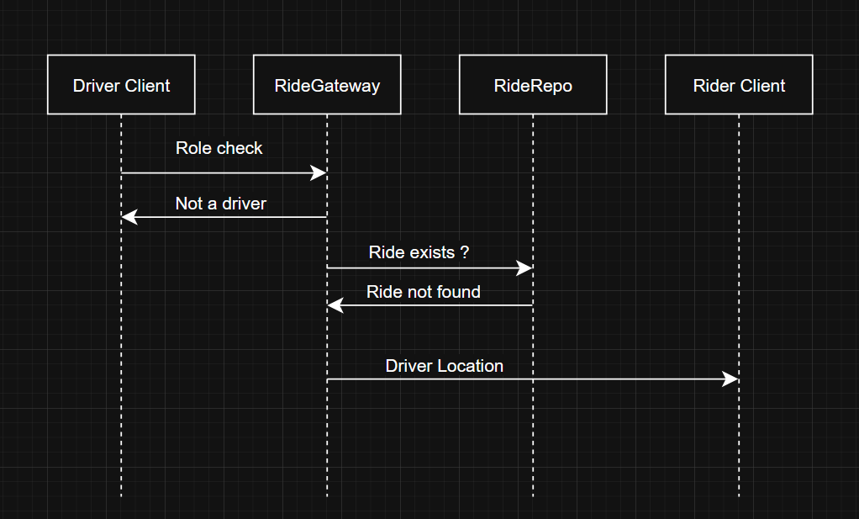

Redis perzistencija i cache sloj
U okviru sistema uveden je Redis kao dodatni sloj perzistencije za brze operacije i smanjenje opterećenja baze. Redis se koristi za:
- Keširanje podataka koji se često čitaju:
  - profil korisnika
  - liste vožnji
- Privremeno čuvanje stanja koje je potrebno u realnom vremenu:
  - poslednja poznata lokacija vozača
- Geo operacije. Proces traženje najbližih vozača u redis-u.
RedisService nudi generičke metode set/get/del/exists uz TTL, kao i GEO metode geoadd/georadius/georadiusNearby koje služe za lokacije.

Keširanje lokacije vozača
Lokacija vozača se kešira u Redis-u kao geo zapis, što omogućava:
- brzo pronalaženje najbližih vozača putniku,
- brže filtriranje vozača pre slanja ride.requested batch notifikacija,
- smanjenje upita ka bazi.
Tok ažuriranja lokacije:
- Driver Client šalje driver.location.update() ka RideGateway.
- RideGateway radi validacije.
- Nakon validacije, server:
  - Upisuje lokaciju u Redis GEO strukturu: geoadd
  - prosleđuje lokaciju putniku kroz Socket.IO event driver.location.update.
Keš ključevi:
- geo:drivers:online-->GEO set svih online driver-a (member = driverId)
- driver:lastLocation:{driverId}-->poslednja lokacija kao JSON

Keširanje profila korisnika i vožnji
Pored lokacije, Redis se koristi i za keširanje podataka koji se često čitaju. Na taj način sprečavamo nepotrebno ponavljanje upita ka SQL bazi.
- Server prvo proverava Redis za postojanje profila preko ključa:
  - get(user:profile:{userId})
- Ako postoji-->vraca iz keša.
- Ako ne postoji-->čita iz DB, pa upisuje u Redis:
  - set(firstName,lastName,plateNumber,..,ttl);
Moguće je i keširanje vožnji. Cilj toga jeste ubrzati prikaz istorije/aktivnih vožnji, i brže donošenje odluka u realtime tokovima.

